

Πολυτεχνική Σχολή

Τμήμα Μηχανικών Η/Υ & Πληροφορικής

**PROJECT PLAN v1.0**

Εικόνα που περιέχει κείμενο

Περιγραφή που δημιουργήθηκε αυτόματα

**Στοιχεία Μελών Ομάδας :**

Αλευράς Ηλίας 1069667

[up1069667@upnet.gr](mailto:up1069667@upnet.gr)

Χάρης Πίσσουρος 1069673

[up1069673@upnet.gr](mailto:up1069673@upnet.gr)

Σάββας Στυλιανού 1069661

[up1069661@upnet.gr](mailto:up1069661@upnet.gr)

Σωτήρης Χατζηγιάννης 1078730

[up1078730@upnet.gr](mailto:up1078730@upnet.gr)

**Χρονοπρογραμματισμός του Έργου σε Πραγματικές Συνθήκες:**

Το συγκεκριμένο έργο εκτελείται κάτω από πραγματικές συνθήκες και θεωρούμε ότι η ημερομηνία έναρξης του έργου είναι η 1η Μαρτίου 2023. Λάβαμε υπόψη τις αργίες του 2023:

* Σάββατο - 25η Μαρτίου 2023
* Μεγάλη Παρασκευή – 14η Απριλίου 2023
* Μεγάλο Σάββατο – 15 Απριλίου 2023
* Κυριακή του Πάσχα – 16 Απριλίου 2023
* Δευτέρα του Πάσχα – 17 Απριλίου 2023
* Πρωτομαγιά – 1 Μαΐου 2023
* Ημέρα του Όχι – 28 Οκτωβρίου 2023
* Χριστούγεννα – 25 Δεκεμβρίου 2023
* Σύναξη της Θεοτόκου -26 Δεκεμβρίου 2023
* Πρωτοχρονιά – 01 Ιανουαρίου 2024

και τα Σαββατοκύριακα.

**Τυπικά Υποέργα:**

|  |  |
| --- | --- |
| ΤΥ1: | Συνάντηση και οργάνωση ομάδας, περιγραφή της ιδέας του έργου και καθορισμός εργασιών |
| ΤΥ2: | Σχεδιασμός περιβάλλοντος διεπαφής. |
| ΤΥ3: | Σχεδιασμός υποσυστήματος για τον περιβάλλον του χρήστη |
| ΤΥ4: | Σχεδιασμός υποσυστήματος για την καταχώρηση των φαρμακευτικών προϊόντων από τους επικεφαλείς των φαρμακείων. |
| ΤΥ5: | Σχεδιασμός της Βάσης Δεδομένων. |
| ΤΥ6: | Ανάπτυξη περιβάλλοντος διεπαφής. |
| ΤΥ7: | Ανάπτυξη του υποσυστήματος για το περιβάλλον του χρήστη |
| ΤΥ8: | Ανάπτυξη του υποσυστήματος για την καταχώρηση των φαρμακευτικών προϊόντων από τους επικεφαλείς των φαρμακείων. |
| ΤΥ9: | Ανάπτυξη της Βάσης Δεδομένων. |
| ΤΥ10: | Oλοκλήρωση της Βάσης και έλεγχος του συστήματος με τη διεξαγωγή κατάλληλων τεστ. |
| ΤΥ11: | Δοκιμή του συστήματος και αξιολόγηση από το πελάτη με τη βοήθεια beta version για περισσότερες απόψεις(feedback). |
| ΤΥ12: | Τροποποίηση του συστήματος και βελτίωση λαμβάνοντας υπόψη το feedback των πελατών |
| ΤΥ13: | ‘Εκδοση τελικού version του συστήματος. |

**Διαχείριση Χρόνου του Έργου:**

**Η Εκτίμηση είναι σε ημέρες**

**H Διακύμανση υπολογίζεται :** [(Απαισιόδοξη -Κανονική)/6]2

|  |  |  |  |  |  |
| --- | --- | --- | --- | --- | --- |
| Τυπικά Υποέργα(tasks) | Προαπαιτούμενα Υποέργα | Κανονική Εκτίμηση | Αισιόδοξη Εκτίμηση | Απαισιόδοξη Εκτίμηση | Διακύμανση |
| ΤΥ1 | - | 20 | 15 | 30 | 2.77 |
| ΤΥ2 | ΤΥ1 | 40 | 25 | 50 | 2.77 |
| ΤΥ3 | ΤΥ1 | 35 | 20 | 55 | 11.11 |
| ΤΥ4 | ΤΥ1 | 40 | 25 | 60 | 11.11 |
| ΤΥ5 | ΤΥ1 | 40 | 25 | 65 | 17.36 |
| ΤΥ6 | ΤΥ2 | 40 | 30 | 65 | 17.36 |
| ΤΥ7 | ΤΥ3 | 40 | 30 | 60 | 11.11 |
| ΤΥ8 | ΤΥ4 | 55 | 35 | 80 | 17.36 |
| ΤΥ9 | TY5 | 30 | 20 | 45 | 6.25 |
| ΤΥ10 | TΥ6,ΤΥ7,ΤΥ8,ΤΥ9 | 45 | 40 | 80 | 56.25 |
| ΤΥ11 | ΤΥ10 | 30 | 25 | 50 | 11.11 |
| ΤΥ12 | ΤΥ11 | 35 | 20 | 65 | 25 |
| ΤΥ13 | ΤΥ12 | 30 | 25 | 45 | 6,25 |

**Υλοποίηση Gantt και Pert Διαγραμμάτων:**

* Pert chart:

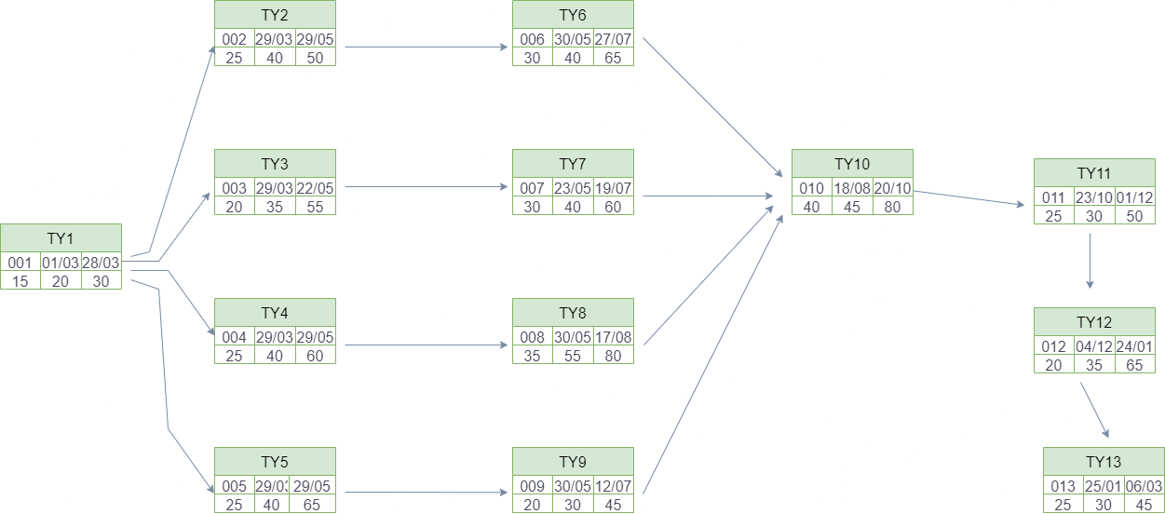Για την υλοποίηση του Pert Chart χρησιμοποίησαμε το diagrams.net

* Gantt chart:

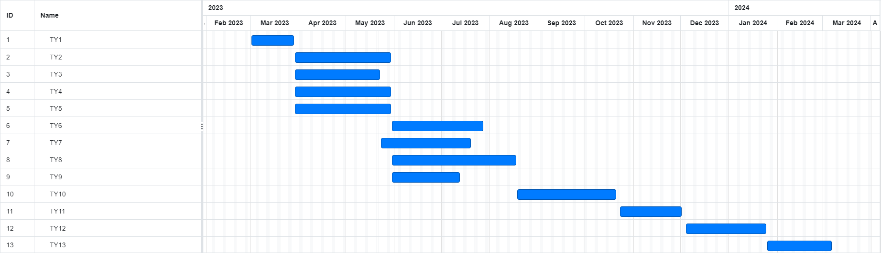Για την υλοποίηση του Gantt Chart χρησιμοποιήσαμε το onlinegantt.com

Εικόνα που περιέχει τραπέζι

Περιγραφή που δημιουργήθηκε αυτόματα

**Aνάθεση Έργου σε ανθρώπινο Δυναμικό:**

Αρχικά, κατά τη συζήτηση της ομάδας για την υλοποίηση του συγκεκριμένου έργου, εκτιμήσαμε το χρόνο και το ανθρώπινο δυναμικό που χρειαζόμαστε έτσι ώστε να το υλοποιήσουμε.

Αποφασίσαμε ότι δεν χρειαζόμαστε επιπλέον προσωπικό και κατά την άποψη μας τα 4 άτομα που είμαστε ως ομάδα είναι αρκετά, καθώς θα ασχολούμαστε σε πλήρη απασχόληση και 100% πάνω στην υλοποίηση της συγκεκριμένης ιδέας.

Από τα διαγράμματα Pert και Gantt μπορούμε να βγάλουμε το συμπέρασμα ότι η εφαρμογή μας θα έχει διάρκεια 12 μήνες.

Θα κάνουμε εκτίμηση απαιτούμενου πλήθους ανθρωποημερών.

|  |  |
| --- | --- |
| **Τυπικά Υποέργα** | **Εκτίμηση Ανθρωποημερών** |
| ΤΥ1 | 80 |
| ΤΥ2 | 40 |
| ΤΥ3 | 35 |
| ΤΥ4 | 40 |
| ΤΥ5 | 40 |
| ΤΥ6 | 40 |
| ΤΥ7 | 40 |
| ΤΥ8 | 55 |
| ΤΥ9 | 30 |
| ΤΥ10 | 180 |
| ΤΥ11 | 60 |
| ΤΥ12 | 70 |
| ΤΥ13 | 120 |

|  |  |  |
| --- | --- | --- |
| **Μονοπάτι** | **Υπολογισμός Μονοπατιού** | **Διάρκεια** |
| Μ1 | ΤΥ1-ΤΥ2-ΤΥ6-ΤΥ10-ΤΥ11-ΤΥ12-ΤΥ13 | 20+40+40+45+30+35+30=  **240 Ημέρες** |
| Μ2 | ΤΥ1-ΤΥ3-ΤΥ7-ΤΥ10-ΤΥ11-ΤΥ12-ΤΥ13 | 20+35+40+45+30+35+30= **235 Ημέρες** |
| Μ3 | ΤΥ1-ΤΥ4-ΤΥ8-ΤΥ10-ΤΥ11-ΤΥ12-ΤΥ13 | 20+40+55+45+30+35+30=  **255 Ημέρες** |
| Μ4 | ΤΥ1-ΤΥ5-ΤΥ9-ΤΥ10-ΤΥ11-ΤΥ12-ΤΥ13 | 20+40+30+45+30+35+30=  **230 Ημέρες** |

Θα επιλέξουμε το μονοπάτι με τη μεγαλύτερη χρονική διάρκεια και αποτελεί το κρίσιμο μονοπάτι, άρα θα επιλέξουμε το μονοπάτι **Μ3**, το οποίο χρειάζεται 255 ημέρες.

Με βάση το κρίσιμο μονοπάτι το οποίο αποφασίσαμε ότι είναι το μονοπάτι Μ3 θα κάνουμε ξανά ανάθεση έργου.

|  |  |  |  |  |  |
| --- | --- | --- | --- | --- | --- |
| Τυπικά Υποέργα | Ανθρώπινο Δυναμικό | Ανθρωποημέρες | Χρονική Διάρκεια | Ημερ. Έναρξης | Ημερ. Λήξης |
| ΤΥ1 | Σάββας  Σωτήρης  Ηλίας  Χάρης | 80 | 80/4=20 | 01/03/2023 | 28/03/2023 |
| ΤΥ4 | Σωτήρης | 40 | 40/1=40 | 29/03/2023 | 29/05/2023 |
| ΤΥ8 | Σωτήρης | 55 | 55/1=55 | 30/05/2023 | 17/08/2023 |
| ΤΥ10 | Σάββας  Σωτήρης  Ηλίας  Χάρης | 180 | 180/4=45 | 18/08/2023 | 20/10/2023 |
| ΤΥ11 | Χάρης  Ηλίας | 60 | 60/2=30 | 23/10/2023 | 01/12/2023 |
| ΤΥ12 | Σωτήρης  Σάββας | 60 | 60/2=30 | 04/12/2023 | 24/01/2023 |
| ΤΥ13 | Σάββας  Σωτήρης  Ηλίας  Χάρης | 120 | 120/4=30 | 25/01/2023 | 06/03/2023 |

Θα υπολογίσουμε και τη χρονική διάρκεια των τυπικών υποέργων που δεν βρίσκονται στο κρίσιμο μονοπάτι:

|  |  |  |  |  |  |
| --- | --- | --- | --- | --- | --- |
| Τυπικά Υποέργα | Ανθρώπινο Δυναμικό | Ανθρωποημέρες | Χρονική Διάρκεια | Ημερ. Έναρξης | Ημερ. Λήξης |
| ΤΥ2 | Ηλίας | 40 | 40/1=40 | 29/03/2023 | 29/05/2023 |
| ΤΥ3 | Χάρης | 35 | 35/1=35 | 29/03/2023 | 22/05/2023 |
| ΤΥ5 | Σάββας | 40 | 40/1=40 | 29/03/2023 | 29/05/2023 |
| ΤΥ6 | Ηλίας | 40 | 40/1=40 | 30/05/2023 | 27/07/2023 |
| ΤΥ7 | Χάρης | 40 | 40/1=40 | 23/05/2023 | 19/07/2023 |
| ΤΥ9 | Σάββας | 30 | 30/1=30 | 30/05/2023 | 12/07/2023 |

**Κατανομή Προσωπικού σε κάθε ΤΥ:**

* Εικόνα που περιέχει τραπέζι

  Περιγραφή που δημιουργήθηκε αυτόματα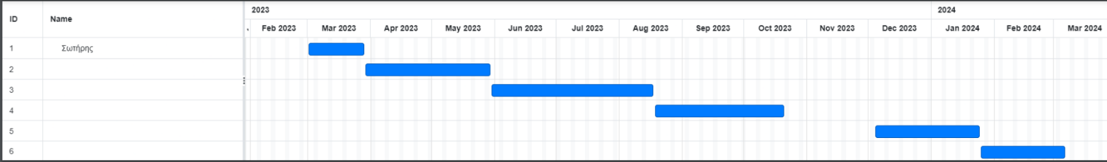 Σωτήρης:
* Εικόνα που περιέχει τραπέζι

  Περιγραφή που δημιουργήθηκε αυτόματα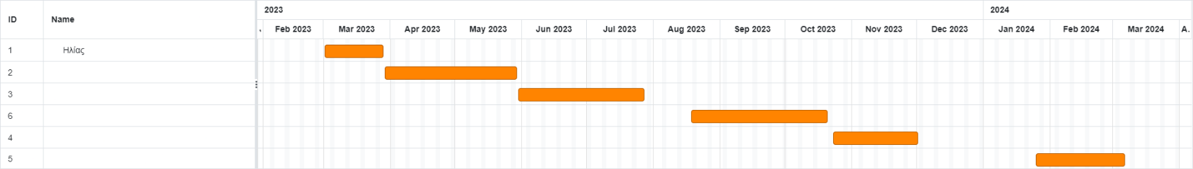Ηλίας:
* Χάρης:

Εικόνα που περιέχει πίνακας

Περιγραφή που δημιουργήθηκε αυτόματα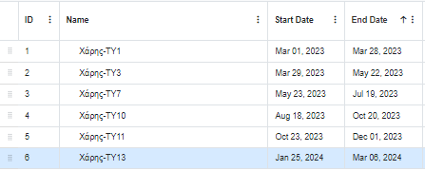

* Εικόνα που περιέχει τραπέζι

  Περιγραφή που δημιουργήθηκε αυτόματα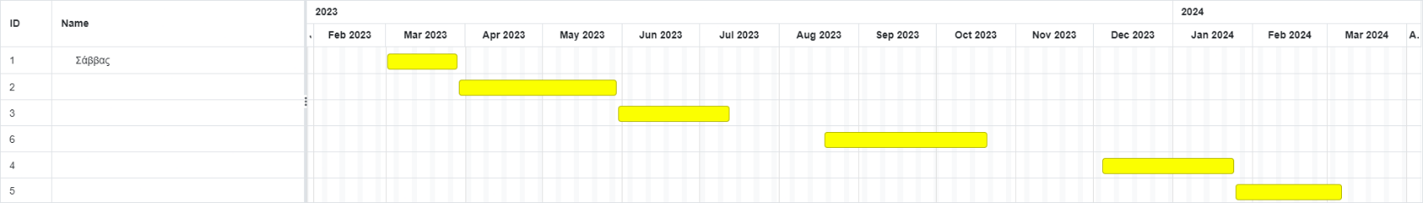Σάββας:

**Εκτίμηση Κόστους:**

|  |  |  |  |  |
| --- | --- | --- | --- | --- |
|  | Σωτήρης | Ηλίας | Χάρης | Σάββας |
| ΤΥ1 | 20 | 20 | 20 | 20 |
| ΤΥ2 | - | 40 | - | - |
| ΤΥ3 | - | - | 35 | - |
| ΤΥ4 | 40 | - | - | - |
| ΤΥ5 | - | - | - | 40 |
| ΤΥ6 | - | 40 | - | - |
| ΤΥ7 | - | - | 40 | - |
| ΤΥ8 | 55 | - | - | - |
| ΤΥ9 | - | - | - | 30 |
| ΤΥ10 | 45 | 45 | 45 | 45 |
| ΤΥ11 | - | 30 | 30 | - |
| ΤΥ12 | 30 | - | - | 30 |
| ΤΥ13 | 30 | 30 | 30 | 30 |
| Ημέρες: | 220 | 205 | 200 | 195 |
| Διαθεσιμότητα | 100% | 100% | 100% | 100% |
| Μισθός ανά 30 ημέρες | 1.500€ | 1.500€ | 1.500€ | 1.550€ |
| Κόστος | 11.000€ | 10.250€ | 10.000€ | 10.075€ |
| **Συνολικό Κόστος:41.325€** | | | | |

* **Εκτίμηση άμεσου και έμμεσου κόστους:**

|  |  |
| --- | --- |
| Χώρος εργασίας(400€/μήνα) | 4.800€ |
| Τεχνικός Εξοπλσιμός | 8.000€ |
| Λειτουργικά Έξοδα(νερό+ρεύμα+fiber) | 4.000€ |
| Yπόλοιπα Έξοδα | 1.200€ |
| **Συνολικό Κόστος:14.400€** | |

* **Συνολική κοστολόγηση έργου:**

Η εκτίμηση της υλοποίησης όλου του έργου εισέρχεται στα 55.725€